調查報告

案 由：新竹縣湖口鄉湖鏡段126地號土地，自民國（下同）107年10月迄今，不斷遭違規棄置大量瀝青、廢木材及廢棧板等，雖經行政院環境保護署認定羅OO等未領有清除處理許可文件，即從事廢棄物貯存、清除、處理，違反「廢棄物清理法」第46條第4款移送臺灣新竹地方檢察署偵辦，惟檢方於109年3月8日將出租人及承租人等不起訴處分（僅起訴第三人鄧OO、盧OO）。鑑於傾倒廢棄物事件層出不窮，對於環境之破壞甚鉅，而司法機關之實務認定常與行政單位看法不同，造成傾倒廢棄物之事例惡化。則法規範是否不足或不明確；司法與行政對於「廢棄物清理法」之認知是否有落差？如何彌補？以防僥倖之徒無視法律，肆意破壞環境。又依現行「廢棄物清理法」第54條、第57條處罰主體為「法人」，於實務上難以命「自然人」停工或停止營業，因而法規範是否足以達到「廢棄物清理法」制定之目的？有關行政處分是否應改為刑事處罰，以杜日益惡化之環境破壞？而「資源回收再利用法」第15條、「營建事業再生資源再生利用管理辦法」第8條、「廢棄物清理法」第41條第1項、第46條第3款及第4款、第71條第1項等之制度性運作，行政作為顯然已經不足規範日益猖獗傾倒廢棄物之惡行，行政機關實有加以整合，通盤檢視其運作之必要，凡此均有調查瞭解之亟需，爰申請自動立案調查。

調查意見
近年來違法傾倒廢棄物事件層出不窮，不僅影響國民身心健康，損及公私財產權益，更嚴重破壞國土環境。根據行政院環境保護署（下稱環保署）統計，民國（下同）108年迄110年11月12日止全國各直轄市、縣（市）查獲違規棄置廢棄物案件之共計297件，鑑於傾倒廢棄物事件層出不窮，對於環境、社會與國家發展造成嚴重負面衝擊，而司法機關之實務認定常與行政單位看法不同，造成傾倒廢棄物之事例惡化。則法規範是否不足或不明確；司法與行政對於廢棄物清理法之認知是否有落差？如何彌補？以防僥倖之徒無視法律，肆意破壞環境。又依現行廢棄物清理法第54條、第57條處罰主體為「法人」，於實務上難以命「自然人」停工或停止營業，因而法規範是否足以達到廢棄物清理法制定之目的？有關行政處分是否應改為刑事處罰，以杜日益惡化之環境破壞？而 資源回收再利用法第15條、營建事業再生資源再生利用管理辦法第8條、廢棄物清理法第41條第1項、第46條第3款及第4款、第71條第1項等之制度性運作，行政作為顯然已經不足規範日益猖獗傾倒廢棄物之惡行，行政機關實有加以整合，通盤檢視其運作之必要，凡此均有調查瞭解之亟需。
案經本院函請環保署、新竹縣政府、南投縣政府、嘉義縣政府、高雄市政府、屏東縣政府說明，並於110年12月6日赴新竹縣實地履勘，111年1月10日約請新竹縣政府到院就本案違法棄置事業廢棄物案件進行簡報，以及詢問環保署、法務部、司法院相關主管人員，全案已調查完畢，列述調查意見如下：

邇來違法傾倒廢棄物事件層出不窮，對於環境破壞甚鉅，儘管政府積極進行查緝，然因許多案件僅丟棄1、2車廢棄物，通常不予起訴，以致威嚇效果不足。復因許多污染行為者為自然人，依現行廢棄物清理法難以有效處理，致僥倖之徒怠於提交處置計畫書及清理廢棄物，甚至持續違法棄置行為，已嚴重損及環境及國民健康發展。政府應增訂清理義務人屆期未履行清理責任之行政處罰規定，並強化環境污染刑事制裁效果，以杜絕不法歪風持續增長。

按「從事廢棄物清除、處理業務者，應向直轄市、縣（市）主管機關或中央主管機關委託之機關申請核發公民營廢棄物清除處理機構許可文件後，始得受託清除、處理廢棄物業務。……」、「有下列情形之一者，處1年以上5年以下有期徒刑，得併科新臺幣1千5百萬元以下罰金：一、任意棄置有害事業廢棄物。二、事業負責人或相關人員未依本法規定之方式貯存、清除、處理或再利用廢棄物，致污染環境。三、未經主管機關許可，提供土地回填、堆置廢棄物。四、未依第41條第1項規定領有廢棄物清除、處理許可文件，從事廢棄物貯存、清除、處理，或未依廢棄物清除、處理許可文件內容貯存、清除、處理廢棄物。五、執行機關之人員委託未取得許可文件之業者，清除、處理一般廢棄物者；或明知受託人非法清除、處理而仍委託。……」，廢棄物清理法第41條第1項及第46條規定甚明。

然以新竹縣湖口鄉湖鏡段126地號土地為例，自107年10月不斷遭違規棄置大量瀝青、廢木材及廢棧板，儘管新竹縣政府平均每年稽查10件次以上，數次會同各單位現勘討論解決方案，5次要求污染行為人提處置計畫書，累積裁罰金額新臺幣（下同）50餘萬，惟本案污染行為人卻罰金分文未繳、廢棄物處置計畫書一次未提，遭查獲後仍持續堆置廢棄物。
表、新竹縣湖口鄉湖鏡段126地號土地遭違規棄置廢棄物與查處情形概要表
時間 | 違規與查處情形
107年10月5日 | 新竹縣政府接獲民眾通報，會同新埔分局湖鏡派出所現場稽查，發現數台車輛裝有廢混凝土、廢鋼筋，部分車輛傾倒黑灰色土石方，業者表示為整地使用，但未有清運紀錄三聯單，已違反廢棄物清理法第9條規定（處分60,000元罰鍰）
107年10月24日 | 派出所通報後現場稽查，發現未依規定堆置瀝青，已違反資源回收再利用法第15條第4項（處分30,000元罰鍰）。
107年11月15日 | 現場稽查發現現場堆置大量廢木頭、廢木材，業者表示有簽合約可以使用堆置，但未依規定委託合法清除、處理機構處理廢棄物，已違反廢棄物清理法28條規定（處分6,000元罰鍰）。
107年12月25日 | 現場稽查現場堆置大量廢木頭、廢木材未有改善，已違反廢棄物清理法28條規定，加重裁處（處分30,000元罰鍰）。
108年2月18日 | 目視場區堆置大量裝潢廢棄物，且有燃燒木材之行為，違反廢棄物清理法第41條及第46條，現場移請內政部警政署保安警察第七總隊（下稱保七總隊）協助偵辦。
108年6月28日 | 臺灣新竹地方檢察署（下稱新竹地檢署）指揮保七總隊、環保署環境督察總隊北區環境督察大隊（下稱北區督察大隊）及新竹縣政府環保局開挖發現廢棄物掩埋情事（堆置廢木材、廢棧板、夾雜裝潢廢棄物，惟查行為人未領有公民營清除處理機構許可文件，而受託進行廢棄物清除處理，已違反廢棄物清理法第41條第1項規定），並採樣檢驗TCLP（未超標）。
109年3月24日 | 新竹地檢署決定堆置廢木材部分不起訴處分。
109年12月2日 | 因案址屢遭持續堆置廢棄物，新竹縣政府行文保七總隊協助再次偵辦本案。
110年2月 | 保七總隊來文聯合稽查，會同地主、立委辦公室人員、議員、保七總隊、環保署北區督察大隊、鄉公所現場現勘，發現大量廢木材夾雜廢塑膠、廢玻璃等大量廢棄物，並要求行為人110年3月5日前提送處置計畫書（未提送）。
110年3月 | 新竹縣政府至新竹地檢署討論，比對108年與109年航照圖，廢棄物明顯增加，逐於110年4月19日以廢棄物清理法57條加重行政處分（處分300,000元罰鍰）。
110年7月29日 | 新竹地檢署搜索辦理檢警環聯合稽查，開挖發現混凝土石方磚內含有纖維玻璃，且初估現場廢木材混合物約950公噸，續由新竹地檢署偵辦。

資料來源：新竹縣政府提供，本院彙整。

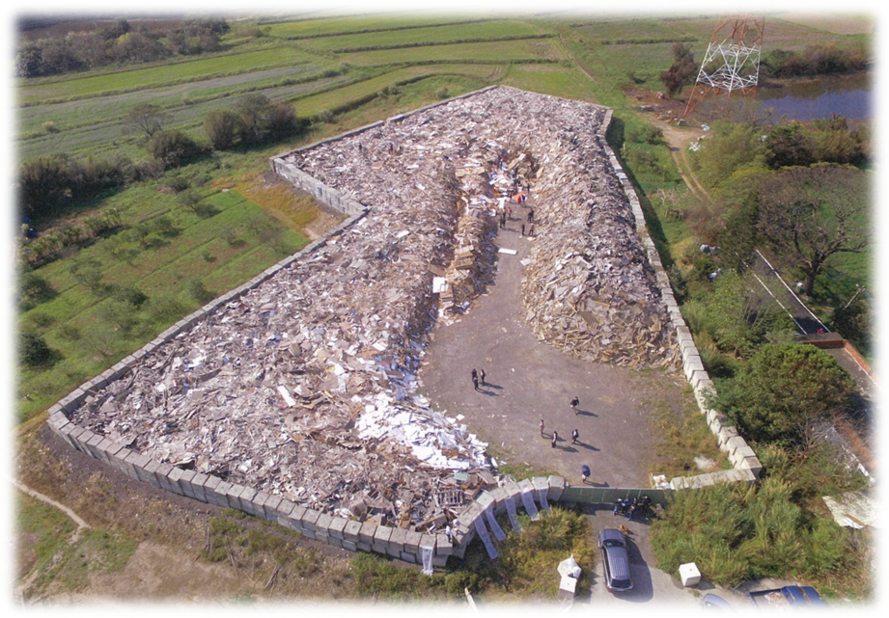
圖1、新竹縣湖口鄉湖鏡段126地號土地遭違規棄置廢棄物空照圖

資料來源：新竹縣政府提供。

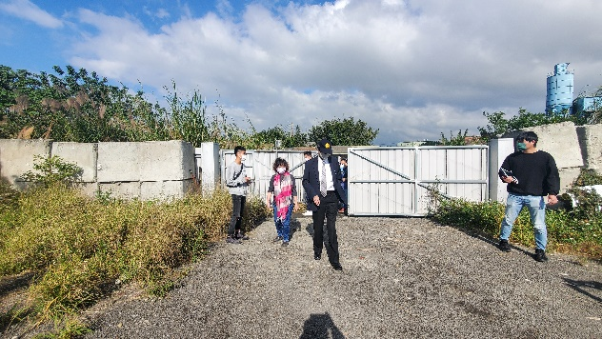 | 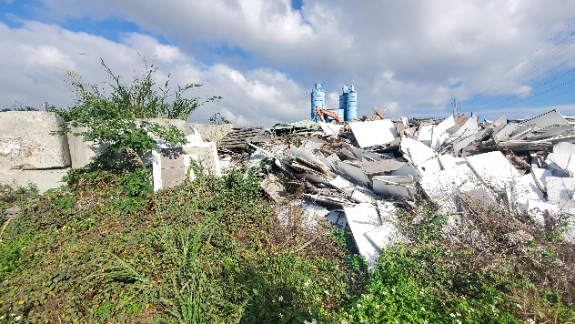
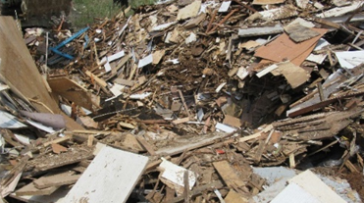 | 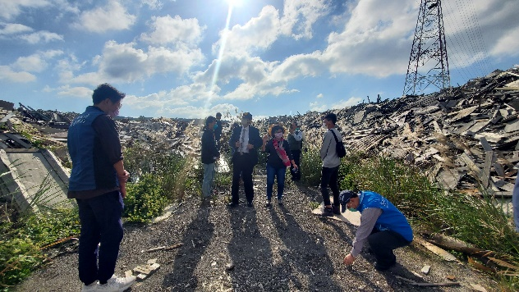
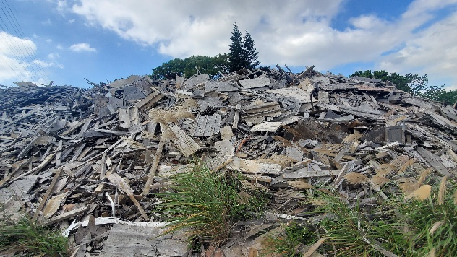 | 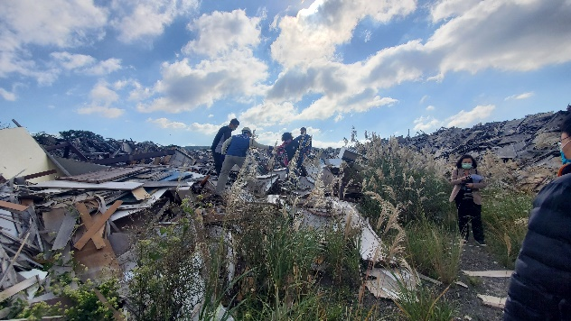
圖2、本院實地履勘情形

資料來源：本院拍攝。

觀察上開非法棄置廢棄物案件發現，許多污染行為人雖被依法告發並裁罰，但棄置行為依舊不改，足見目前行政罰已不足以遏止其犯行，茲列舉共通問題如下：

依廢棄物清理法第54條、第57條分別規定：「事業不遵行依本法所為停工或停業處分者，當地主管機關得報請中央主管機關轉請目的事業主管機關，予以歇業處分。」、「從事廢棄物貯存、清除或處理業務，違反第41條第1項規定者，處新臺幣6萬元以上30萬元以下罰鍰，並命其停止營業。」然而，非法棄置之犯罪樣態，常為個人或自然人，依目前廢棄物清理法第54條、第57條規定，於實務上難以命個人或自然人進行停工或停止營業，難以有效處理。

依廢棄物清理法第71條第1項規定：「不依規定清除、處理之廢棄物，直轄市、縣（市）主管機關或執行機關得命事業、受託清除處理廢棄物者、仲介非法清除處理廢棄物者、容許或因重大過失致廢棄物遭非法棄置於其土地之土地所有人、管理人或使用人，限期清除處理。屆期不為清除處理時，直轄市、縣（市）主管機關或執行機關得代為清除、處理，並向其求償清理、改善及衍生之必要費用。屆期未清償者，移送強制執行；直轄市、縣（市）主管機關或執行機關得免提供擔保向行政法院聲請假扣押、假處分。」然而，實務上對於不提交、並執行廢棄物處置計畫書之污染行為人，目前無任何法令規章可強制處理，加上許多污染行為人名下並無資產或早已脫產，致僥倖之徒怠於提交處置計畫書及清理廢棄物，甚至持續違規造成非法棄置規模逐漸擴大。

因廢棄物清理法第41條第1項規定清除處理機構取得許可證後應依許可內容辦理，惟因稽查人力有限無法經常至機構查核營運狀況，僅可透過機構申報資料及即時追蹤系統（GPS）確認廢棄物流向，倘機構不實申報則會有隨意傾倒廢棄物之情事。

廢棄物清理法自63年公布以來，迭經修正，為重要的環境管制法規，惟至88年7月14日止，尚無刑事責任規定，於88年間，部分立法委員有鑑於廢棄物非法棄置事件層出不窮，彼等認原因之一，係廢棄物清理法當時並無刑罰規定，導致不肖業者心存僥倖，遂增訂現行廢棄物清理法刑罰規定，且於立法之初，即將有期徒刑刑度明定為1年以上5年以下，以期有效遏阻犯罪（立法院公報88卷37期3037號一冊136-177頁參照）。然實際發現，許多案件僅丟棄1、2車廢棄物，通常不予起訴，以致威嚇效果不足。

又為瞭解全國違規棄置廢棄物處理面臨之困境，前經本院函請新竹縣政府、南投縣政府、嘉義縣政府、高雄市政府、屏東縣政府說明，相關機關並提出以下意見，殊值審酌研議：

非法棄置案件最終作為是要將廢棄物棄置場址之廢棄物清除完畢，故建議司法判決中，除刑責之判定外可附加廢棄物清理之限制條件，如若司法單位判決緩刑亦要於一定期限內清除廢棄物。

發現非法棄置案件第一現場如有發現清運車輛或是犯罪工具（如怪手或堆高機），應立即進行扣押機具，除可防止持續棄置之行為，因犯罪機具費用動輒數百萬元，為犯罪者之生財工具可達到嚇阻其他不法業者功效，最終也可拍賣清運機具做為日後清除廢棄物之費用。

建議修正廢棄物清理法規定，倘行為人不遵行主管機關依法所為停工（業）命令、未提交處置計畫書或清理廢棄物，應課以刑事責任，以利後續主管機關執行公權力。

綜上， 邇來違法傾倒廢棄物事件層出不窮，對於環境破壞甚鉅，儘管政府積極進行查緝，然因許多案件僅丟棄1、2車廢棄物，通常不予起訴，以致威嚇效果不足。復因許多污染行為者為自然人，依現行廢棄物清理法難以有效處理，致僥倖之徒怠於提交處置計畫書及清理廢棄物，甚至持續違法棄置行為，已嚴重損及環境及國民健康發展。政府應增訂清理義務人屆期未履行清理責任之行政處罰規定，並強化環境污染刑事制裁效果，以杜絕不法歪風持續增長。

部分不肖業者及污染行為人以「資源再利用」之名違法棄置廢棄物，藉以躲避行政刑罰，並於偵審階段進行抗辯逃避主觀犯意或影響量刑，該犯罪態樣困擾司法、環保機關已久，顯見現行制度規範存在漏洞。中央主管機關、目的事業主管機關應強化廢棄物再利用管理與追蹤查核，並釐清「可再利用資源」與「廢棄物」之模糊地帶，滾動檢討已失市場價值之再利用種類，於法律位階明確定義，避免有心人士鑽營取巧，以合法掩飾非法牟利及規避刑罰。

按「廢棄物」與「資源」位處物質或物品之不同生命週期，經過適當手段，廢棄物可變成資源，而若錯置、錯用，資源也應視為廢棄物。查廢棄物清理法第2條第1項第1款至第3款及第2條之1規定，凡能以搬動方式移動之固態或液態物質或物品，其被拋棄者，或減失原效用、被放棄原效用、不具效用或效用不明者，或於營建過程中所產生目的以外之產物，皆係廢棄物清理法所稱之廢棄物。且事業產出物，經中央主管機關認定已失市場經濟價值，且有棄置或污染環境、危害人體健康之虞，或違法貯存或利用，有棄置或污染環境之虞，或再利用產品未依廢棄物清理法規定使用，有棄置或污染環境之虞者，不論其原有性質為何，皆為廢棄物。可知廢棄物清理法所稱「廢棄物」係採相對性之定義，物質或物品縱屬「可再利用資源」，若遭任意棄置，或未依規定使用、處理，該所謂「可再利用資源」，亦應視為廢棄物。

相關實務見解：

最高法院108年度台上字第347號刑事判決：「廢棄物清理法第39條第1項固規定：『事業廢棄物之再利用，應依中央目的事業主管機關或中央主管機關規定辦理，不受第28條、第41條之限制』，依同法第52條之規定，貯存、清除、處理或再利用一般事業廢棄物，違反第39條第1 項規定者，處以行政罰鍰；即廢棄物清理法關於事業廢棄物之再利用，係授權中央目的事業主管機關制定管理辦法管理之，不受同法第41條（即應向主管機關或中央主管機關委託之機關申請核發公民營廢棄物清除處理機構許可文件）之限制。然縱屬可以再利用之物質，仍應依相關法規再利用，非可任意處置；資源回收再利用法第1條即說明其立法目的『為節約自然資源使用，減少廢棄物產生，促進物質回收再利用』，第19條第1項更明定『再生資源未依規定回收再利用者，視為廢棄物，應依廢棄物清理法規定回收、清除、處理』，俾免業者援引資源回收再利用法規定，作為卸責之依據。因此，倘可再利用之事業廢棄物，並未依相關法規再利用，自仍回歸其原屬廢棄物之本質，適用廢棄物清理法之相關規定處理。」

最高法院109年度台上字第465號刑事判決：「上訴人雖辯稱：廢潤滑油非屬事業廢棄物，而係再利用之物，其再利用行為，自不能成立廢棄物清理法第46條第4款之罪云云。惟原判決已說明：上訴人之工廠內貯存、處理之廢潤滑油水分含量均小於50%，固屬經濟部事業廢棄物再利用管理辦法所稱之『公告可再利用廢棄物』，然廢棄物清理法所定『一般廢棄物』或『事業廢棄物』，皆設有准許再利用之規定（第12條第1項、第39條第1項）；尤其事業廢棄物之清理，必須具有一定之設備和專業能力，因而授權行政院環境保護署會同該目的事業之中央主管機關訂定各種管理辦法（第28條第2項以下）。是縱屬可以再利用之物質，仍有諸如第39條第1項、第2項等種種規範限制，非可任意處置。依廢棄物清理法第39條第1項、第2項之規定，可為再利用之事業廢棄物，其廢棄物種類、數量、許可、許可期限、廢止、紀錄、申報及其他應遵行事項，仍應符合主管機關依授權所頒訂之管理辦法，始不受第28條、第41條有關應經許可始得為事業廢棄物相關行為限制之規範。易言之，若有違反，依第39條第1項反面意旨，仍應成立第46條第4款之罪。上訴人所經營之工廠並非所謂具法定資格之再利用機構，故縱使上訴人貯存、處理之廢潤滑油屬經濟部事業廢棄物再利用管理辦法附表所列之可再利用之事業廢棄物，上訴人本身既非取得許可之再利用業者，上訴人本件行為即非屬合法再利用行為，其仍需取得廢棄物貯存、處理許可文件，始可從事廢棄物貯存及處理等旨甚詳（見原判決第5至6頁），核其論斷，於法尚無違誤。」

最高法院109年度台上字第3690號刑事判決：「凡能以搬動方式移動之固態或液態物質或物品，其被拋棄者，或減失原效用、被放棄原效用、不具效用或效用不明者，或於營建過程中所產生目的以外之產物（下稱營建目的以外產物），皆係廢棄物清理法所稱之廢棄物，若係由事業活動所產生非屬其員工生活產生之非有害廢棄物，則為一般事業廢棄物，而事業廢棄物之『事業』包括『營造業』。再事業產出物，經中央主管機關認定已失市場經濟價值，且有棄置或污染環境、危害人體健康之虞，或違法貯存或利用，有棄置或污染環境之虞，或再利用產品未依本法規定使用，有棄置或污染環境之虞者，不論其原有性質為何，皆為廢棄物。廢棄物清理法第2條第1項第1、2、3款、第2項第2款第2目、第5項及第2條之1分別定有明文。其立法理由揭明『廢棄物』與『資源』位處物質或物品之不同生命週期，經過適當手段，廢棄物可變成資源，而若錯置、錯用，資源也應視為廢棄物之規範意旨。又關於營建事業廢棄物之再利用，其機構須有合法資格並依法定方式為之，亦即應依廢棄物清理法第39條第2項授權環保署訂定之事業廢棄物貯存清除處理方法及設施標準，與中央目的事業主管機關內政部訂定之營建事業廢棄物再利用管理辦法、營建事業廢棄物再利用種類及管理方式及營建剩餘土石方處理方案等相關規定進行再利用，始稱適法。而上開營建事業廢棄物再利用種類及管理方式編號七營建混合物項下所規定之再利用機構，係指具備廢棄物分類設備或能力，而經地方政府核准設立可兼收容處理營建混合物之土資場，或依地方自治法規許可設立之營建混合物資源分類處理場，或依營建廢棄物共同清除處理機構管理辦法許可並核發登記證之機構。故營建目的以外產物或混合物，除依法循公告或許可方式分類再利用而可歸類為屬資源性物質之營建剩餘土石方者外，均屬營建（一般）事業廢棄物。本件原判決業於理由內揭闡上揭意旨並說明：上訴人所非法清除及處理者，係未經分類之路面刨除物、營建廢棄磚石、廢塑膠及廢木材等物，屬前述法規所指承攬營繕工程之營造業廠商，因事業活動所產生未經分類之營建目的以外產物或營建混合物，上訴人既非依法分類後予以再利用，則上開未經分類之路面刨除物、營建廢棄磚石、廢塑膠及廢木材等物，即屬一般事業廢棄物等旨綦詳（見原判決第17頁第4 行至第18頁第7行）。核原判決之上揭論斷，於法亦無不合，尚無上訴意旨所指未說明其認定上訴人所清理者，為何係一般事業廢棄物，而非資源性物質之理由。」

然查，廢棄物再利用之中央主管機關為環保署，惟針對不同種類之事業廢棄物各有其中央目的事業主管機關，依廢棄物清理法第39條第2項之授權訂定管理辦法，包括經濟部事業廢棄物再利用管理辦法、農業事業廢棄物再利用管理辦法、醫療事業廢棄物再利用管理辦法、餐館業事業廢棄物再利用管理辦法、營建事業廢棄物再利用管理辦法、交通事業廢棄物再利用管理辦法、科學園區事業廢棄物再利用管理辦法、菸酒事業廢棄物再利用管理辦法、教育部事業廢棄物再利用管理辦法、通訊傳播事業廢棄物再利用管理辦法、共通性事業廢棄物再利用管理辦法、公共下水道污水處理廠事業廢棄物再利用管理辦法等。縱使司法機關、環保機關強力查緝以合法外觀掩飾非法再利用之行為，如各中央目的事業主管機關不能依所訂管理辦法落實追蹤查核，並依據查核結果進行裁處，命違規業者限期改善或停止收受廢棄物進廠、停止銷售或運送再利用產品等，從根源著手加強管理，將難克竟其功。

詢據法務部相關主管人員即稱：「主管機關應檢視公告之事業廢棄物再利用種類中，是否有已失市場價值，無法達成再利用目的，而應停止其再利用者，不應等待再利用之物經棄置在社會中、污染環境，並創造環保犯罪集團鉅額不法獲利之不公義情事，且造成民怨後，再由環保署、地方環保局或地檢署耗費大量偵查資源，依廢棄物清理法以犯罪偵查程序進行善後工作。」

為展現政府機關從中央到地方，跨部會積極查緝環保犯罪之決心，法務部自100年起，所屬檢察機關即與內政部警政署及環保署等機關，成立「檢警環合作平台」，聯合查緝跨區環保犯罪案件，之後調查局亦加入共同保護國土，打擊環保犯罪行列。而環保署亦自108年起辦理「金環獎」，以感謝檢警調環各單位、機關及同仁，在環境執法上的努力付出。以110年度為例，法務部即有6位檢察官獲得「金環獎」中「打擊環保犯罪績優執法人員」之殊榮，而長期擔任環保署查緝環保犯罪案件諮詢委員，亦特別獲頒「智勇雙全卓越貢獻獎」，以表揚檢察官們對於守護國土，打擊環保犯罪的努力，其用意良好，值得肯定。

然亦有以「資源再利用」之名違法棄置廢棄物，藉以躲避行政刑罰，並於偵審階段進行抗辯逃避主觀犯意或影響量刑之例，如本件新竹縣湖鏡段126地號土地廢棄物棄置案，明顯可見並非資源再利用之廢棄物，因檢察官之偵查作為，肇致原僅一小部分遭以「資源再利用」之名義傾倒之土地，遭受不肖業者藉以大量傾倒（如圖1、2所示），以至於土地所有權人及新竹縣政府陷於無法處理的窘境，部分檢察官之環保意識有待加強。

又本院110年12月6日赴新竹縣湖口鄉湖鏡段126地號土地現場履勘時，發覺縱使本案遭不起訴處分，致業者有恃無恐，大量傾倒明顯可見無法資源再利用之廢棄物，然新竹縣政府環保局依舊鍥而不捨，一再與檢察官溝通，想盡辦法遏止非法傾倒之違法行為，積極任事態度殊值肯定。

環保署相關主管人員則進一步表示，為強化可再利用資源管理，遏止假再利用真棄置，維護土地正義，該署擬修正廢棄物清理法第46條第2款規定，並同步修正從事事業廢棄物再利用涉及違法清除處理及再利用認定原則，內容略以：

擬將現行廢棄物清理法第46條第2款「致污染環境」規定，修正為「足生污染環境之虞」，俾使未依規定方式再利用且足生污染環境之虞之違法行為，得處以刑罰，藉以強化違法再利用之處罰。

最高法院咸認，未領有再利用許可文件或未取得再利用機構資格，卻從事廢棄物再行用，等同違反廢棄物清理法第41條第1項規定，所以仍會認定行為人觸犯廢棄物清理法第46條第4款「未依第41條第1款規定領有……許可文件」之罪（最高法院109年度台上字第4235號、107年度台上字第2396號判決參照）。準上，該署將配合前開最高法院新近判決意旨，修正從事事業廢棄物再利用涉及違法清除處理及再利用認定原則，俾利司法機關就違規個案進行認定。

綜上，部分不肖業者及污染行為人以「再利用」目的為名義，行違法「貯存、清除、處理」事業廢棄物之實，不僅危害國人身體健康及生態環境，更藉以躲避行政刑罰，並於偵審階段進行抗辯逃避主觀犯意或影響量刑，該犯罪態樣困擾司法、環保機關已久，顯見現行制度規範存在漏洞。中央主管機關、目的事業主管機關應強化廢棄物再利用管理與追蹤查核，並釐清「可再利用資源」與「廢棄物」之模糊地帶，滾動檢討已失市場價值之再利用種類，於法律位階明確定義，避免有心人士鑽營取巧，以合法掩飾非法牟利及規避刑罰。

實務發現，許多污染行為人遭查獲非法棄置案件後迅速脫產，環保機關欲即時凍結資產未必均能第一時間獲司法機關認可；政府公帑有限，對於無重大污染之虞且棄置私有土地之廢棄物難以代履行清理，即便政府以公帑代履行清理後恐陷入難以追償窘境，甚至面臨圖利私人之風險；如政府怠於清除徒增破窗效應污染持續甚至擴大將陷入民眾不滿之窘境。政府允宜對上開情形研議相關可行性作法（如編列充足預算或基金、預備金即時執行清理、要求污染行為人工作償還處理費用、賦予環保機關可於案發第一時間聲請法院假扣押裁定或聲請檢察官扣押處分等），以遏止不法份子之囂張氣焰，還給國民乾淨美好無污染的環境。

相關法規：

廢棄物清理法第71條規定：「（第1項）不依規定清除、處理之廢棄物，直轄市、縣（市）主管機關或執行機關得命事業、受託清除處理廢棄物者、仲介非法清除處理廢棄物者、容許或因重大過失致廢棄物遭非法棄置於其土地之土地所有人、管理人或使用人，限期清除處理。屆期不為清除處理時，直轄市、縣（市）主管機關或執行機關得代為清除、處理，並向其求償清理、改善及衍生之必要費用。屆期未清償者，移送強制執行；直轄市、縣（市）主管機關或執行機關得免提供擔保向行政法院聲請假扣押、假處分。（第2項）直轄市、縣（市）主管機關或執行機關依前項規定代為清除、處理廢棄物時，得不經土地所有人、管理人或使用人同意，強制進入公私場所進行有關採樣、檢測、清除或處理等相關措施。（第3項）第1項必要費用之求償權，優於一切債權及抵押權。（第4項）直轄市、縣（市）主管機關或執行機關代為清除、處理第1項廢棄物時，得委託適當公民營廢棄物清除處理機構清除、處理之。」

行政訴訟法：

第293條規定：「（第1項）為保全公法上金錢給付之強制執行，得聲請假扣押。（第2項）前項聲請，就未到履行期之給付，亦得為之。」

第297條規定：「民事訴訟法第523條、第525條至第528條及第530條之規定，於本編假扣押程序準用之。」

民事訴訟法：

第523條規定：「（第1項）假扣押，非有日後不能強制執行或甚難執行之虞者，不得為之。（第2項）應在外國為強制執行者，視為有日後甚難執行之虞。」

第525條規定：「（第1項）假扣押之聲請，應表明下列各款事項：一、當事人及法定代理人。二、請求及其原因事實。三、假扣押之原因。四、法院。（第2項）請求非關於一定金額者，應記載其價額。（第3項）依假扣押之標的所在地定法院管轄者，應記載假扣押之標的及其所在地。」

第526條規定：「（第1項）請求及假扣押之原因，應釋明之。（第2項）前項釋明如有不足，而債權人陳明願供擔保或法院認為適當者，法院得定相當之擔保，命供擔保後為假扣押。（第3項）請求及假扣押之原因雖經釋明，法院亦得命債權人供擔保後為假扣押。（第4項）夫或妻基於剩餘財產差額分配請求權聲請假扣押者，前項法院所命供擔保之金額不得高於請求金額之10分之1。」

行政執行法：

第11條規定：「（第1項）義務人依法令或本於法令之行政處分或法院之裁定，負有公法上金錢給付義務，有下列情形之一，逾期不履行，經主管機關移送者，由行政執行處就義務人之財產執行之：一、其處分文書或裁定書定有履行期間或有法定履行期間者。二、其處分文書或裁定書未定履行期間，經以書面限期催告履行者。三、依法令負有義務，經以書面通知限期履行者。（第2項）法院依法律規定就公法上金錢給付義務為假扣押、假處分之裁定經主管機關移送者，亦同。」

第27條規定：「（第1項）依法令或本於法令之行政處分，負有行為或不行為義務，經於處分書或另以書面限定相當期間履行，逾期仍不履行者，由執行機關依間接強制或直接強制方法執行之。前項文書，應載明不依限履行時將予強制執行之意旨。」

第29條規定：「（第1項）依法令或本於法令之行政處分，負有行為義務而不為，其行為能由他人代為履行者，執行機關得委託第三人或指定人員代履行之。（第2項）前項代履行之費用，由執行機關估計其數額，命義務人繳納；其繳納數額與實支不一致時，退還其餘額或追繳其差額。」

相關實務見解：

最高行政法院104年度判字第539號判決：「按廢棄物清理法第71條第1項、第4項分別規定……次按行政執行法上所稱之『代履行』，為間接強制方法之一，係指義務人依法令或本於法令之行政處分，負有行為義務，經於處分書或另以書面限定相當期間履行，並於上開文書載明不依限履行時將予強制執行之意旨，逾期仍不履行，其行為能由他人代為履行者，由執行機關委託第三人或指定人員代履行之，行政執行法第27條、第28條第1項第1款及第29條第1項分別有明文規定。同法第29條第2項規定……係為避免執行機關代履行後，義務人無力繳納或拒不繳納費用而失去代履行之目的，故在執行機關代履行前，即得估計其數額，命義務人應先行繳納（該條立法理由參照），如義務人逾期未繳納者，依同法第34條規定，移送行政執行處依第2章（即公法上金錢給付義務之執行）之規定執行之。另同法施行細則第1條規定：『本細則依行政執行法（以下簡稱本法）第43條規定訂定之。』第32條規定：『執行機關依本法第29條第1項規定，委託第三人或指定人員代履行時，應以文書載明下列事項，送達於義務人：一、執行機關及義務人。二、受委託之第三人或指定之人員。三、代履行之標的。四、代履行費用之數額、繳納處所及期限。五、代履行之期日。』……查本件係因上訴人未遵前揭101年10月15日前處分通知於同年10月31日提出『清理計畫書』，被上訴人遂以原處分，請上訴人於102年2月1日前繳納非法棄置於系爭非法棄置場之事業廢棄物代履行清理費用。而上訴人未遵限清除改善完成，被上訴人究係採行廢棄物清理法第71條規定之代為清除、處理，並以行政處分之方式向其求償清理、改善及衍生之必要費用之途徑，抑依行政執行法之相關規定，預估必要之代履行費用，發執行命令之方式處理，應擇一為之，非得二者同時為之，合先敘明。」

最高行政法院106年度判字第588號判決：「執行機關依廢棄物清理法第71條第1項前段限期命義務人清除廢棄物，而義務人逾期未清除改善完成者，執行機關可依廢棄物清理法第71條第1項後段規定，先代為清除完成後，以行政處分之方式向義務人求償清理、改善及衍生之必要費用，抑或依前揭行政執行法第27條、第29條規定，預估必要代履行費之數額，以發執行命令之方式處理，依法擇一而為之。」

最高行政法院108年度判字第68號判決：「執行機關依行政執行法第29條第2項規定命義務人繳納代履行執行費用之預估金額，核係執行機關在執行程序終結前所為之執行行為，且係執行機關依其公權力之意思決定而使義務人發生公法上金錢給付義務之單方行政行為，並為行政執行法第34條明定可據以移送強制執行，足認其同時具有執行命令及行政處分之性質。……本件原處分內容，係被上訴人於依廢棄物清理法第71條第1項前段規定，對上訴人命限期清除處理後，以上訴人逾期未履行，依行政執行法第29條第2項規定，命上訴人繳納估計之代履行費用，揆諸上開說明，核屬具行政處分性質之執行行為。………此狀態責任義務，經限期清除處理而逾期不為時，究係採行廢棄物清理法第71條規定之代為清除、處理，並向義務人求償清理、改善及衍生之必要費用之途徑，或擇依行政執行法第27條、第29條規定，預估必要之代履行費用，以對外發生執行費用之預估及課予負擔金錢給付義務法效力、性質兼具行政處分之執行命令方式處理，則係擇一為之。此外，依廢棄物清理法第71條第1項前段，對土地所有人、管理人或使用人，命限期清除處理（下稱前處分），與經命限期清除處理之義務人，逾期未履行，執行機關依行政執行法第29條第2項規定，命該義務人繳納預估之代履行費用（下稱後處分），乃法令依據及規制內容均有不同的二個行政處分，後處分之主要目的在執行前處分，前處分為後處分之基礎處分，在基礎處分未經撤銷、廢止或失效之前，關於前處分所規制之內容，於後處分之行政爭訟，不得再為爭執。」

經查：

新竹縣政府於本院實地履勘時，以橫山鄉化學廢液桶非法棄置案聲請假扣押2次均遭駁回為例，闡述面臨假扣押的困境並提出相關建議略以：

第1次臺灣新竹地方法院108年度全字第9號108年10月16日行政訴訟裁定駁回假扣押，理由略以：「預估代履行費用數額並命相對人預繳，即聲請人僅粗估代履行費用，並未命相對人預繳，……聲請人並未釋明相對人尚未取得金錢給付債權或請求權，聲請人所提出證據資料，不能認已假扣押之原因，聲請假扣押要件並不相符，應予駁回。」

第2次臺灣新竹地方法院109年2月19日109年度司全字第1號行政訴訟裁定駁回假扣押，理由略以：「聲請人並未釋明相對人已逃逸無蹤、或有何浪費、隱匿、處分財產等假扣押原因情事，應予駁回。」

清理費用龐大且公帑不用於私有地，行政機關依廢棄物清理法第71條規定，先扣押到費用再行履行較為合適。蓋行為人多無財產或脫產，若因民代、地主施壓行政機關清理而行政機關代履行清理後屆時無法順利求償，恐將面臨圖利私人之風險。另廢棄物棄置私有土地，如地主前已配合公權力調查釐清，若事後難以向行為人或狀態責任人追償，反協調無辜地主負清理義務恐致人民無所適從。

環保署於本院詢問時表示略以：

依據廢棄物清理法第71條第1項規定，非法棄置案件發生時，環保機關得衡酌個案情形，決定是否代為清理，茲說明如下：

廢棄物清理法第71條第1項規定「…直轄市、縣（市）主管機關或執行機關得命事業…，限期清除處理。屆期不為清除處理時，直轄市、縣（市）主管機關或執行機關得代為清除、處理，…。」依其「得命」、「得代為清除處理」之文義，主管機關就是否代為清除處理，具有斟酌裁量之餘地。

惟非法棄置個案情形，若屬污染嚴重且有立即危害性，則上開情事是否可能符合「裁量權縮減至零」情形，致使直轄市、縣（市）主管機關或執行機關即「應命」事業機構等義務人限期清除處理，如逾期不為清除處理，直轄市、縣（市）主管機關或執行機關即「應」代為清除處理或委託適當之公、民營廢棄物清除、處理機構清除、處理，應由地方主管機關衡酌個案情形是否符合「裁量權縮減至零」法律原則要件規定，據以決之。

地方環保機關得代為清除、處理，並求償清理、改善及衍生之必要費用：地方政府依廢棄物清理法第71條及行政執行法第27條規定，作成命污染行為人或清理義務人限期清理之行政處分，並載明不依限履行時將逕予強制執行，逾期未清理者，依行政執行法第29條規定預估代為清理費用（代履行費用），並作成命污染行為人或清理義務人限期繳納代清理費用之行政處分，逾期未繳納者，無須代履行完畢逕送行政執行處強制執行。

代清除經費由地方環保機關每年編列預算，本署亦編列預算補助：地方環保機關應每年編列一定之經費執行代清除處理，本署亦編列預算補助地方環保機關執行廢棄物非法棄置緊急應變。

污染行為人無法確定或不能追索時，應由容許或因重大過失致廢棄物遭非法棄置於其土地之土地之所有人、管理人或使用人負擔清除、處理之責任，茲說明如下：

依廢棄物清理法第71條第1項規定，責令其清除、處理不依規定清除、處理之廢棄物之對象，除污染行為人外，尚及於容許或因重大過失致廢棄物遭非法棄置於其土地之土地所有人、管理人或使用人。

廢棄物清理法第71條第1項規定適用時，固應以污染行為人為優先追索的對象，但污染行為人無法確定或不能追索時，即應由容許或因重大過失致廢棄物遭非法棄置於其土地之土地之所有人、管理人或使用人負擔清除、處理之責任（最高行政法院108年度判字第135號判決參照）。

行為人無法查獲時，命狀態責任人清除：雖行為責任優先於狀態責任，惟若無法查獲行為人時，環保機關即會命狀態責任人清除。廢棄物清理法第71條所定明文課以土地之所有人、管理人或使用人「因重大過失致廢棄物遭非法棄置於其土地」者，應負清除處理責任，乃係考量土地資源之有限性及不可回復性，要求土地所有權人及事實上對土地有管理權之人，善盡一定之維護義務，以期能達土地永續適用之環保目標，爰依廢棄物清理法第71條得於無法命污染行為人清除廢棄物時，命狀態責任人為之。

非法棄置案件，如無法認定土地所有人、管理人或使用人有容許或重大過失時，依法尚不得協調無辜之所有人或管理人或使用人清除，茲說明如下：

依廢棄物清理法第71條第1項規定，應由土地所有人、管理人或使用人負清除處理責任者，需具備之要件有二：其一為需於廢棄物棄置當時為該土地之所有人、管理人或使用人。另一為該土地之所有人、管理人或使用人主觀上需有「容許」或「因重大過失」致廢棄物遭非法棄置於其土地上。亦即土地之所有人、管理人或使用人，因其自身之「容許」或「因重大過失」行為，肇致廢棄物遭非法棄置於其土地上時，方負有清除處理之義務。是故，如無法認定土地所有人、管理人或使用人有容許或重大過失時，依法尚不得協調彼等清除非法棄置場址之廢棄物（最高行政法院103年度裁字第1358號裁定參照）。

環保機關是否會主動清除自行吸收，應由其衡酌個案情形是否符合「裁量權縮減至零」法律原則要件規定，據以決之。若環保機關認需先行代為清除處理，其應依其自身財政狀況，妥善擇定預算來源（公務預算、環保基金或預備金），據以辦理後續清理作業。

相關行為及狀態責任人無法查獲時，由地方環保機關清理：若查無相關清理義務人時，為復原環境及避免後續危害，將由地方環保機關由每年編列之代清除經費執行清理工作。

司法院於本院詢問時表示略以：

主管機關或執行機關就廢棄物清理義務人不遵守限期清除處分而逾期不為清除時，究竟是依廢棄物清理法第71條第1項中段規定，先代為清除完成後，以行政處分向義務人求償清理、改善及衍生的必要費用，或是依行政執行法第29條規定，在代履行之前，先預估代履行費用之數額命義務人繳納，本可衡酌相關情況，依法擇一行使，非必然皆須先代履行再求償。然如選擇依廢棄物清理法第71條第1項中段規定的方式處理，並聲請對廢棄物清理義務人之財產假扣押，自應符合該條項之規定，且應釋明其請求及假扣押之原因，則系爭裁定（臺灣新竹地方法院108年度全字第9號、109年度司全字第1號行政訴訟裁定）本於上開意旨所為之判斷自應予以尊重。

廢棄物清理法第71條的確是要代履行後，在求償費用送強制執行前才能假扣押，但或許有用行政執行法第29條的空間。

又立法委員陳椒華國會辦公室業於110年9月15日上午10時，假立法院紅樓101會議室，召開「廢棄物清理法修正草案公聽會」，並提出廢棄物清理法第71條修正草案，增修假扣押、提前啟動債權保全機制等規定，可資參酌。

法務部於本院詢問時表示略以：

檢察官於偵查中可善用扣押犯罪工具，使行為人無法再犯，及針對情節輕微者於給予緩起訴處分前，先命繳清行政罰鍰、回復原狀，或法院審理中由公訴檢察官以附條件緩刑之方式要求被告履行等，使環境得以復原並減少行政機關執行之勞費、成本。

要求產源業者履行清除義務：實務上仍有被告無資力、入監執行、死亡或逃亡等情形，則此時自應由主管機關依據廢棄物清理法第30條要求產源業者履行清除義務，或依同法第71條要求地主、土地使用人或管理人清除處理。

依刑事訴訟法檢察官扣押機具、犯罪所得之目的，在於保全犯罪工具之沒收、犯罪所得之追繳或追徵，與廢棄物清理法所規範代履行費用之求償係屬行政執行之範疇，其發動者、相關程序均不相同。故依目前法律規定，檢察機關無法藉由扣押被告財產、犯罪工具等促使行為人履行回復原狀等義務。

嘉義縣政府提出相關建議略以：

為防止清理義務人遭查獲非法棄置案件後蓄意脫產，廢棄物清理法第71條雖有主管機關或執行機關得免提供擔保向行政法院聲請假扣押、假處分，惟前提是主管機關或執行機關得代為清除、處理後所支出之費用作為取得債權之依據，再向行政法院辦理假扣押、假處分，並無法於第一時間將清理義務人財產進行扣押或凍結，為縮短假扣押時間，建議未來法規修正可賦予環保機關或檢察官可於案發第一時間踐行假扣押之處分。

非法棄置常發生於偏遠的山區、臨海地區、假日及夜間等本縣環境保護局人力不足的時段，因地緣關係，本縣環境保護局人員接到民眾檢舉無法及時到達現場，如可由轄管派出所人員第一時間就近前往查緝，應可降低行為人及作業機具非法棄置後逃離現場的機會。

發現非法棄置案件第一現場如有發現清運車輛或是犯罪工具（如怪手或堆高機），應立即進行扣押機具，除可防止持續棄置之行為，因犯罪機具費用動輒數百萬元，為犯罪者之生財工具可達到嚇阻其他不法業者功效，最終也可拍賣清運機具做為日後清除廢棄物之費用。

綜上：

關於清除廢棄物之代履行費用：

環保機關得依廢棄物清理法第71條第1項中段規定：先代為清除完成後，以行政處分向義務人求償清理、改善及衍生的必要費用。

依行政執行法第29條規定，環保機關在代履行之前，先預估代履行費用之數額命義務人繳納，以發執行命令（性質兼具行政處分）之方式處理。

上開二種方式環保機關可擇一行使，惟若欲就義務人之財產先行假扣押，仍應釋明其請求及假扣押之原因（如義務人已逃逸無蹤、或有何浪費、隱匿、處分財產等假扣押原因情事）方得通過司法審查。

至於檢察機關依現行法制扣押機具、犯罪所得之目的，在於保全犯罪工具之沒收、犯罪所得之追繳或追徵，尚難藉由扣押被告財產、犯罪工具等促使行為人履行回復原狀等義務。

惟第一線環保機關或囿於時間壓力、行政量能及專業執掌不同，未必能在聲請假扣押義務人財產上即時獲得司法機關認可，為免聲請假扣押時間延長反致義務人僥倖逃脫，未能在第一時間將清理義務人財產凍結，環保署允宜未來在法制上研議環保機關得於案發第一時間即時向檢察官聲請扣押處分、向法院聲請假扣押裁定之依據並提供相關協助。

關於污染物持續棄置之困境：

無論義務人是否積極配合或消極抵制清理義務，或廢棄物本身是否有重大污染之虞，抑或是否棄置在公有或私有土地之上，對於環境維護及民眾觀感均屬攸關重大。

政府不應任令廢棄物繼續棄置甚至產生破窗效應持續擴大而無所作為，環保署允宜未來在法制上研議更積極作法（如要求污染行為人工作償還處理費用、編列充足預算或環保基金、預備金由政府即時有效執行清理等），以遏止不法份子之囂張氣焰持續棄置，並利環保機關執法人員無後顧之憂迅速執行代履行，還給國民乾淨美好無污染的環境。

處理辦法：

調查意見一，函請行政院督促環境保護署會同法務部檢討改進見復。

調查意見二，函請行政院環境保護署會同目的事業主管機關檢討改進見復，並函請法務部、新竹縣政府參處。

調查意見三，函請司法院、法務部及行政院環境保護署參處見復。

檢附派查函及相關附件，送請社會福利及衛生環境委員會處理。

調查委員：蔡崇義、王幼玲

該版本廢棄物清理法第71條修正草案：「（第1項）不依規定清理之廢棄物，直轄市、縣（市）主管機關或執行機關應依下列方式處理：一、令污染行為人、事業、受託清除處理廢棄物者、仲介非法清理廢棄物者、未盡善良管理人注意義務而遭非法棄置於其土地之土地所有人、管理人或使用人（以下簡稱清理義務人），限期清理或改善；必要時，得命清理義務人提出廢棄物清理規劃書，送直轄市、縣（市）主管機關審查核准後，始得清除處理。二、估計清理、改善及衍生之必要費用，免提供擔保向行政法院聲請假扣押、假處分；必要時，得聲請檢察官扣押清理義務人之財產。三、就清理義務人之財產，通知有關機關，不得為移轉或設定他項權利；其為營利事業者，並得通知目的事業主管機關，限制其減資或註銷之登記。四、清理義務人屆期不為清理或改善時，由直轄市、縣（市）主管機關或執行機關代履行，並向其求償清理、改善及衍生之必要費用。屆期未清償者，移送強制執行。（第2項）直轄市、縣（市）主管機關或執行機關依前項規定代為清除、處理廢棄物時，得不經土地所有人、管理人或使用人同意，強制進入公私場所進行有關採樣、檢測、清理等相關措施。（第3項）為因應緊急事故，減輕污染危害或避免污染擴大，直轄市、縣（市）主管機關或執行機關得令清理義務人，採取下列必要措施，並得估計必要措施之費用，免提供擔保向行政法院聲請就其財產實施假扣押；必要時，直轄市、縣（市）主管機關或執行機關得逕行代為執行必要措施：一、停止行為、停業、部分或全部停工。二、豎立告示標誌或設置圍籬。三、配合並會同主管機關進行相關污染檢測。四、疏散居民或管制人員活動。五、移除或清理污染物。六、清除、回收農產品或防止農地及其設施作農業生產使用。七、其他必要措施。（第4項）前項直轄市、縣（市）主管機關或執行機關採取必要措施所支出之費用，應令清理義務人限期繳納。屆期未繳納者，移送強制執行。（第5項）直轄市、縣（市）主管機關或執行機關代為清理廢棄物時，得委託適當廢棄物清理機構為之。（第6項）第1項土地所有人、管理人或使用人之善良管理人注意義務之認定要件、注意事項、管理措施及其他相關事項之準則；廢棄物清理規劃書核准之審查作業、變更、撤銷、廢止及其他應遵行事項之辦法，由中央主管機關定之。（第7項）直轄市、縣（市）主管機關或執行機關應公開或公告遭非法棄置場址位置、遭棄廢棄物種類、數量及其他受污染情情，不受政府資訊公開法第18條第1項第6款、第7款及第9款之限制，並得囑託土地登記主管機關於相關地籍資料上註記。（第8項）第1項代履行費用及第3、4項必要措施費用求償權，優於一切債權及其他擔保物權。」
若制定相關規範當注意司法院釋字第812號關於強制工作違憲所揭櫫保障人身自由及比例原則之意旨。

